МАОУ «Классический лицей №1»

Проект
«Ступеньки жизни.
История жизни фасолевого семечка»

Автор: Даниленко Александр
Класс: 5 «α»
МАОУ «Классический лицей №1»
Руководитель: Курьянова Ольга Семеновна

Ростов-на-Дону, 2023

План
- Теоретическая часть
- Строение семян
- Практическая часть
- Выводы
- Список использованных источников

Теоретическая часть

Фасоль – типовой род растений семейства Бобовые (Fabaceae), объединяющий около 97 видов в более тёплых областях обоих полушарий. Разводятся из-за плодов и семян – а некоторые виды также из-за цветов (под названием «турецких бобов»).
Из культивируемых видов первое место занимает фасоль обыкновенная (Phaseolus vulgaris) со многими разновидностями и сортами, из которых одни — вьющиеся, другие — кустовые. Родина этого вида — Латинская Америка.
Травянистые растения, чаще однолетние, большею частью вьющиеся, с перистыми листьями. Корневая система стержневая.
Листочков 3, очень редко 1. И весь лист, и каждый листочек снабжён прилистниками.
Цветки в пазушных кистях. Цветоложе с чашевидным диском. Крылья мотылькового венчика более или менее сращены с лодочкой, длинная верхушка которой, а также тычинки и столбик спирально скручены.
Боб висячий, длиной 5-28 сантиметров, двустворчатый, между семенами с неполными перегородками из губчатой ткани. Семена богаты легумином и крахмалом.
В древнем Риме, фасоль использовалась не только в качестве продукта питания, но и как косметическое средство. Из нее готовили пудру и белила для кожи лица. Считалось, что фасолевая пудра смягчает кожу и разглаживает морщины. Фасоль входила в состав знаменитой маски для лица, которую использовала царица Клеопатра. Из фасоли готовят супы, гарниры, салаты, паштеты и другие блюда.

Мною была поставлена цель: возможно ли вырастить фасоль в домашних условиях в зимнее время в условиях естественной освещенности и получить урожай? Также было интересно, за какой срок у меня это получится.

- Строение семян
М стало интересно из чего же состоит фасоль? Семя фасоли состоит из кожуры, зародыша и содержит запас питательных веществ. Зародыш – зачаток будущего растения. Запас питательных веществ семени находится в особой запасающей ткани – эндосперме (от греческих слов «эндос» - внутри и «сперма»). В зародыше различают зародышевые корешок, стебелек, почечку и семядоли. Семядоли – это первые листья зародыша растения. Растения, имеющие в зародыше семени одну семядолю, называют однодольными. К однодольным относят пшеницу, кукурузу, лук и другие растения.
У фасоли, гороха, яблони и многих других зародыши семян имеют семядоли. Эти растения называют двудольными.
Семенная кожура защищает семя от повреждений и высыхания. В семядолях содержатся питательные вещества для зародыша. А зародыш дает жизнь новому растению.
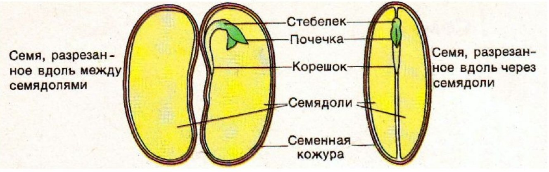

Практическая часть

При проведении эксперимента по проращиванию фасоли в домашних условиях нам потребовалось: фасоль, керамическая посуда, вата, горшочки и грунт для посадки, вода для полива.
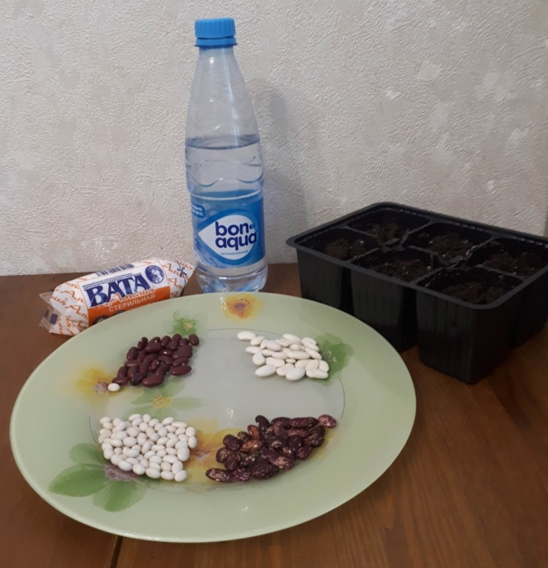
Дата начала эксперимента – 1 декабря 2022 года. Для начала мы взяли несколько видов фасоли, (в моем случае я взял 4) и назвал их так: рябая, коричневая, белая и белая маленькая. Все семена фасоли находились в абсолютно одинаковых условиях. Были взяты 10-15 семян каждого вида фасоли, положены на тарелку, застеленную тонким слоем ваты, накрыты таким же тонким слоем ваты и политы. Оставил фасоль на 3 дня, поливая по мере необходимости.
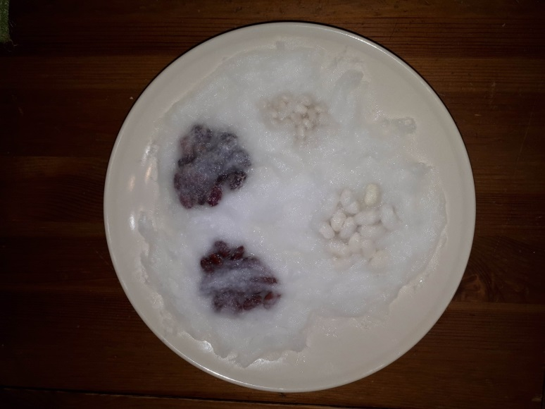
Через 3 дня появились первые ростки, однако еще рано их пересаживать в грунт, необходимо подождать ещё пару дней, что я и сделал.
Через 5 дней после начала эксперимента фасоль уже достаточно проросла – лучше всех проросли рябая и белая, коричневая и белая маленькая проросли гораздо хуже – их отростки меньше по размеру, так же само количество проросшей фасоли меньше, чем у рябой и белой.
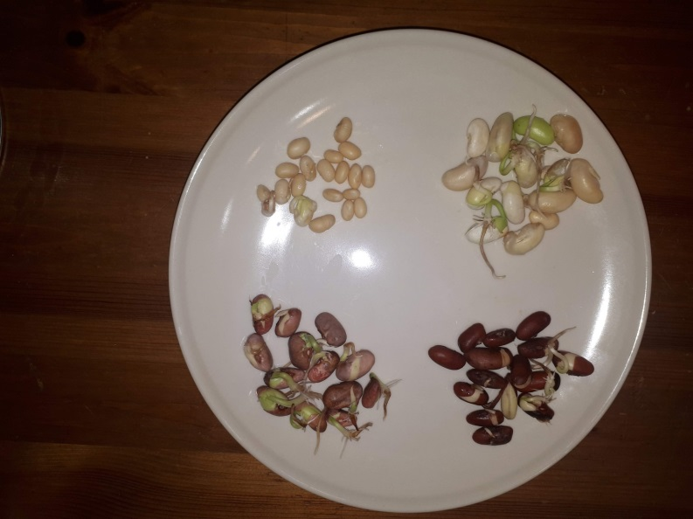
5 декабря 2022 года фасоль дала ростки. Я отобрал по 6 самых хорошо проросших семян фасоли каждого вида и пересадил их в горшочки с грунтом. Каждый горшочек подписал, чтобы можно было наглядно увидеть, какие из семян фасоли будут лучше расти, а какие хуже. После чего я поставил горшочки на подоконник, чтобы на семена попадало как можно больше солнечного света. Поливал семена через день.
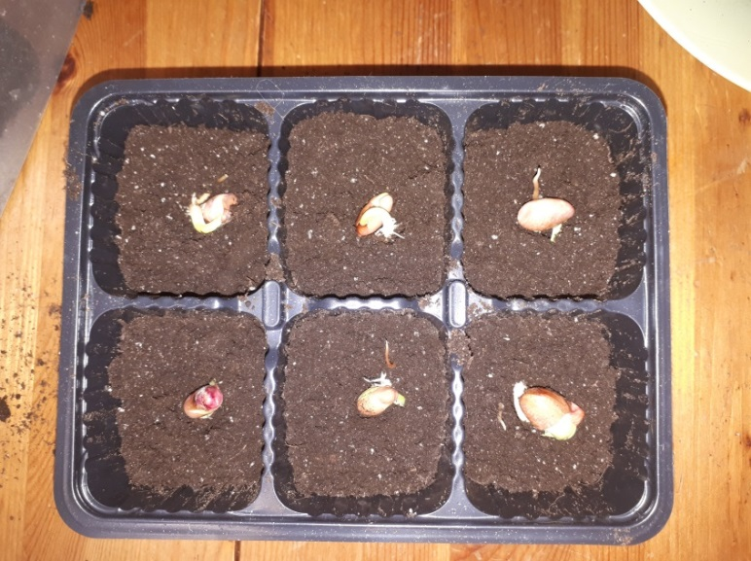
Через 3 дня после пересадки фасоли в грунт (8 декабря 2022 года) у рябой и белой фасоли первые пары листиков хорошо сформировались и готовы раскрыться. Семядоли начали сморщиваться.
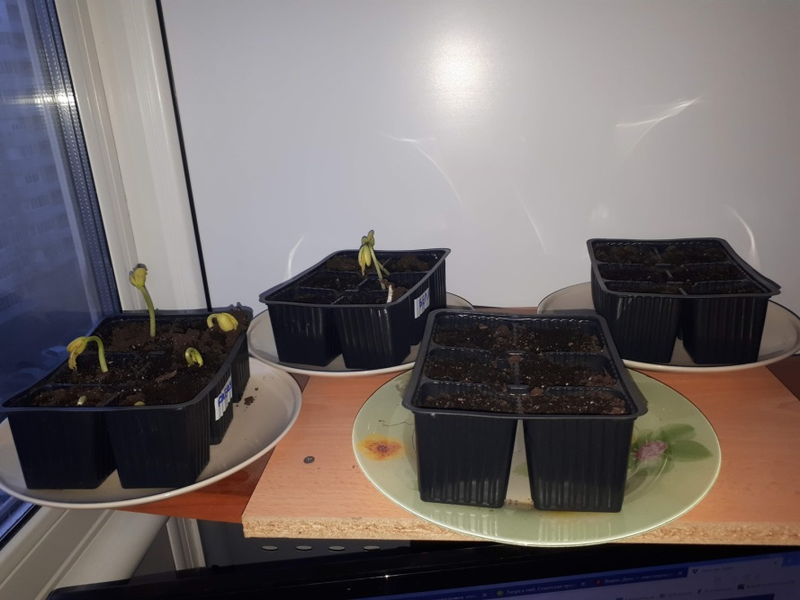
Так как лучше всех растет рябая фасоль, то последующие наблюдения будут относиться только к ней, хотя белая и коричневая тоже растут, но с опозданием в несколько дней. Белая маленькая пустила тола только один стебелек, который засох через 5 дней после всхода, таким образом, белая маленькая фасоль полностью выбыла из участия в эксперименте.
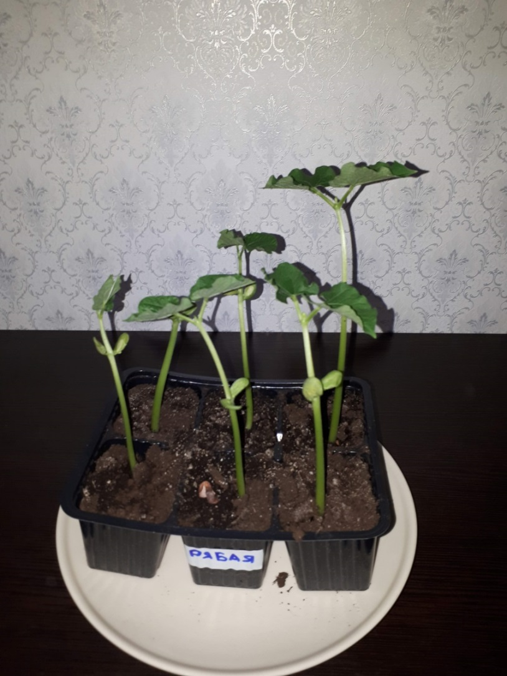
На следующий день у рябой фасоли увеличилась первая пара листьев, семядоли почти засохли и готовы вот-вот отвалиться.
Через месяц после начала эксперимента (01 января 2023 года) на фасоли были замечены первые цветы.
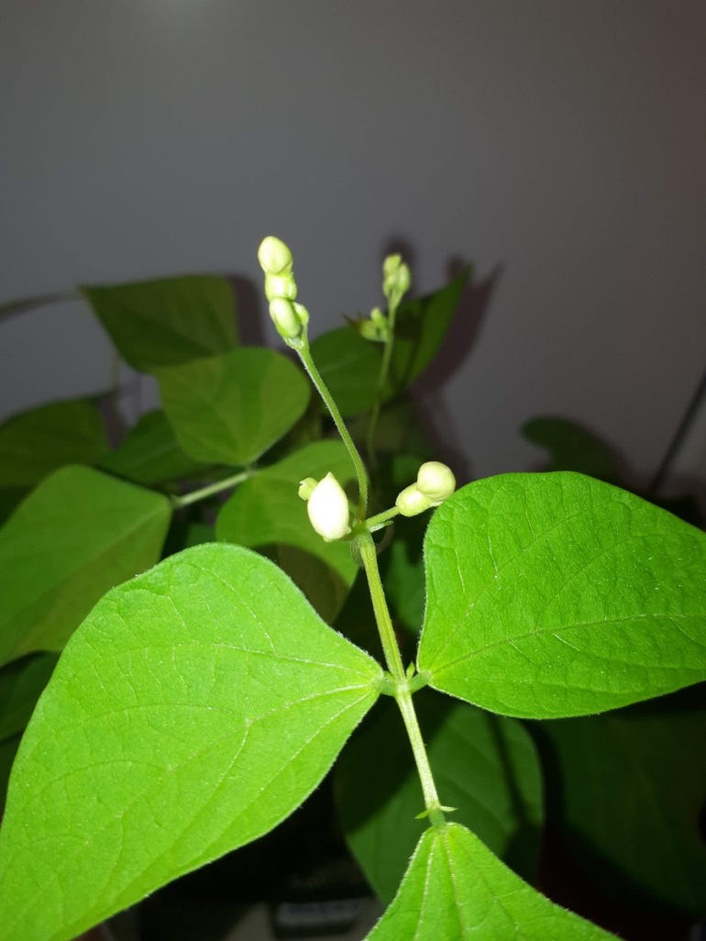
И уже через 5 дней после цветения я обнаружил, что фасоль сама опылилась и появились первые маленькие стручки.
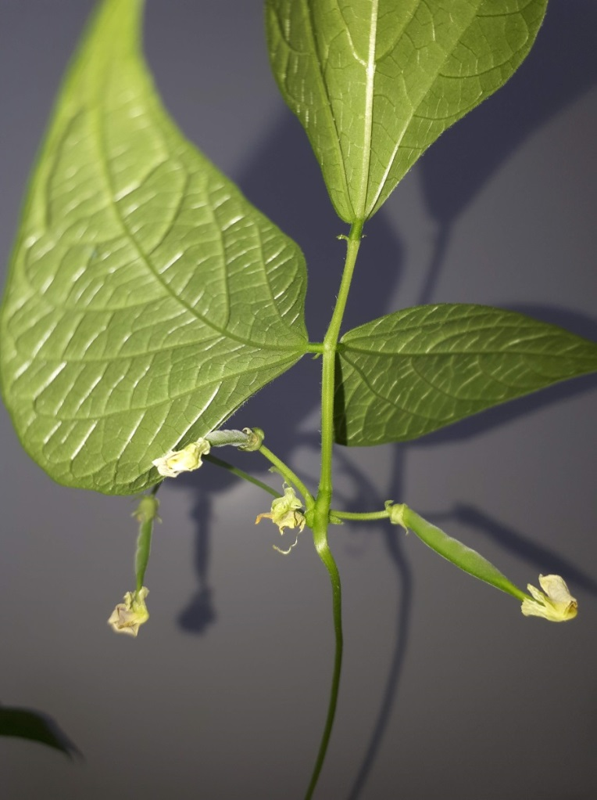
Спустя почти 2 месяца после начала эксперимента стручки хорошо выросли, в них уже отлично угадывается фасоль внутри.
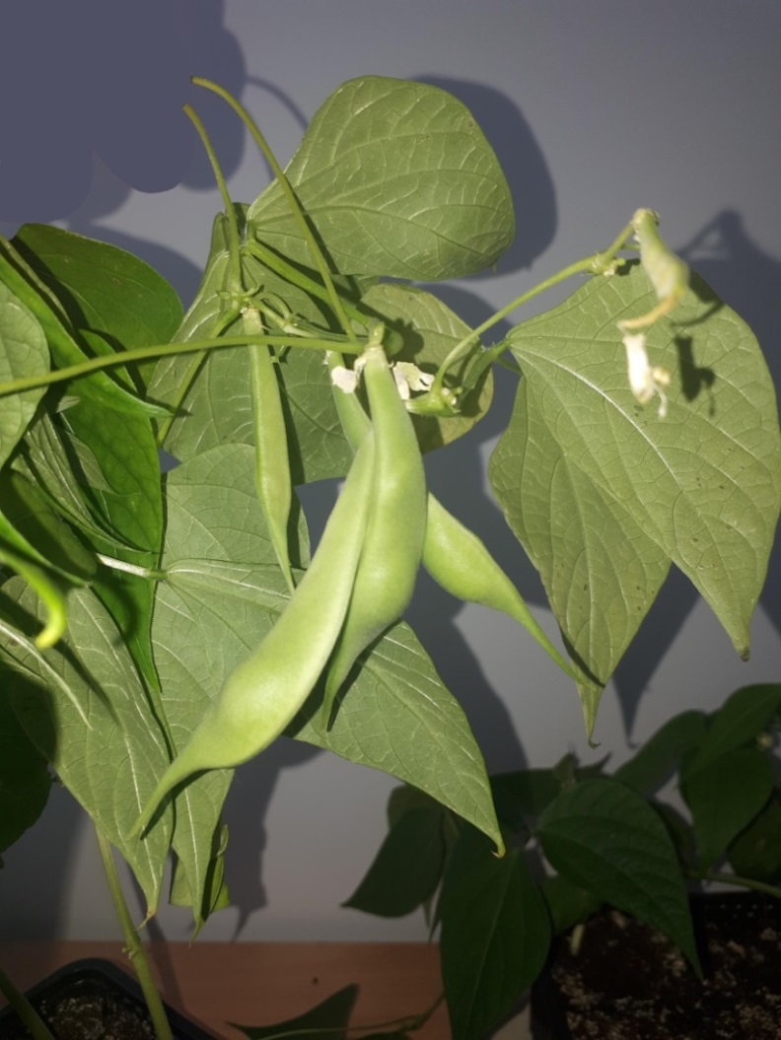

14 февраля был собран урожай фасоли, выращенной в домашних условиях.
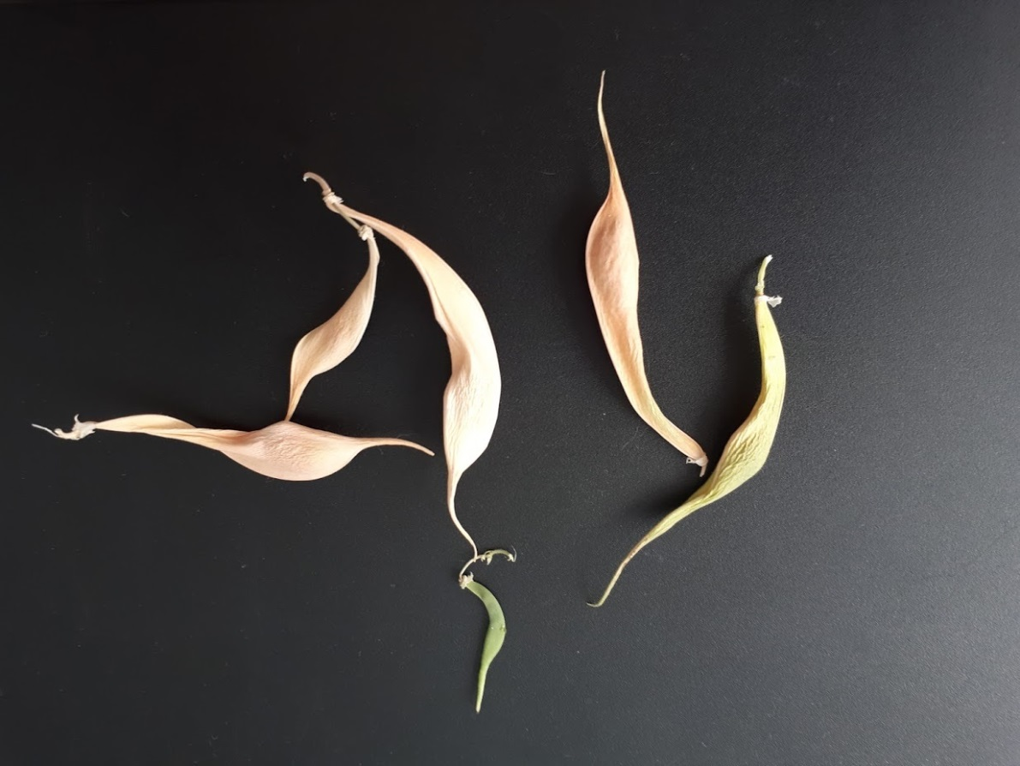

После того, как я открыл стручки, в каждом из них оказалось всего по одной фасолине.
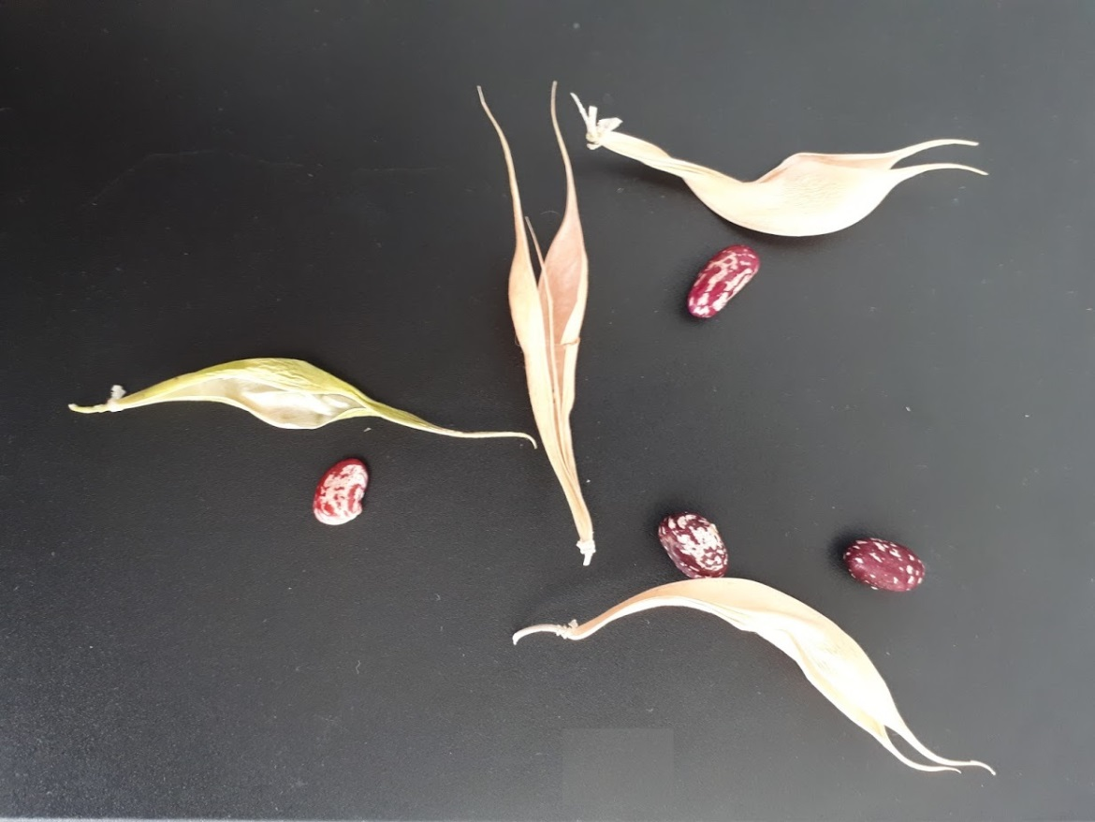
Я решил сравнить полученный урожай с той же фасолью, которую я посадил почти 3 месяца назад. Выращенная мною фасоль, на фотографии находится справа.
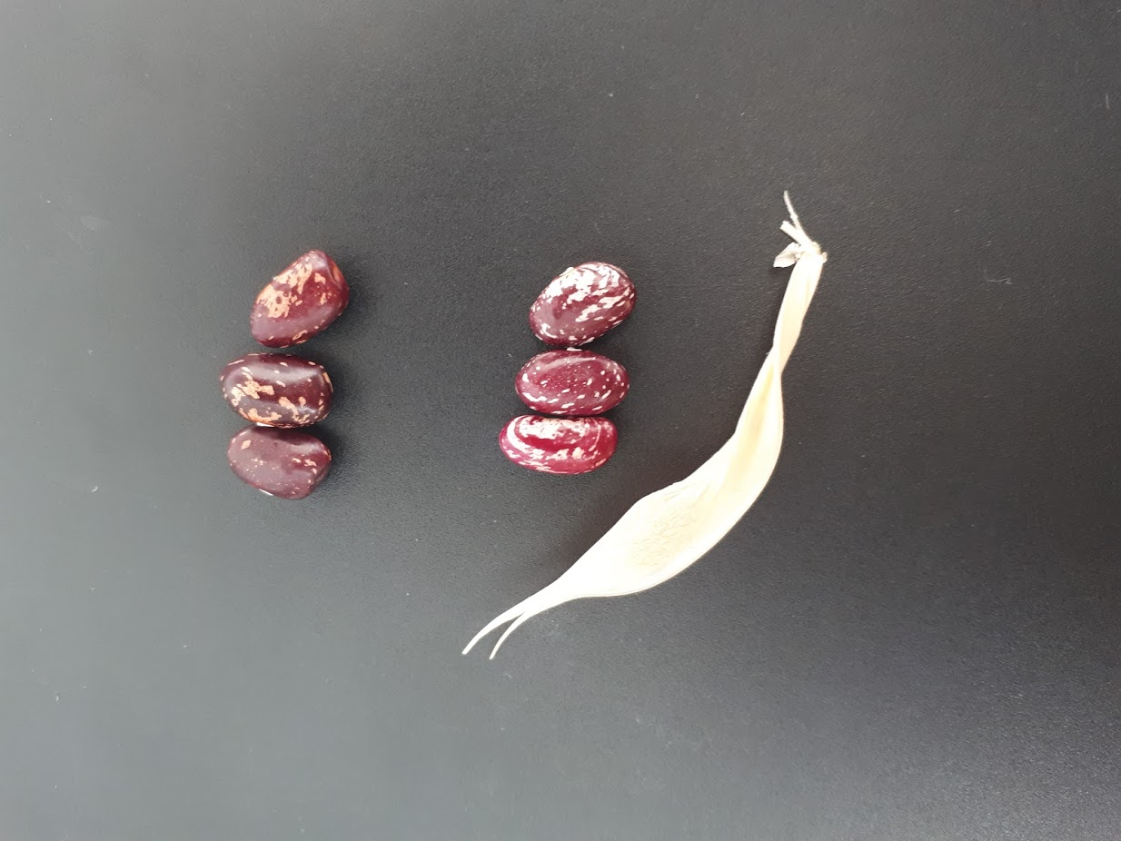
Мой эксперимент продолжался 75 дней и закончился 14 февраля 2023 года.
- Выводы
Выводы, которые я сделал: в домашних условиях можно получить урожай фасоли. Для этого потребуется: грунт, фасоль, вода, тепло и свет и огромное желание завершить начатый эксперимент!

- Список использованных источников:
- https://ru.wikipedia.org/wiki/Фасоль
- Пасечник В.В. Биология. Бактерии, грибы, растения. 6 кл.: учеб. Для общеобразоват. учреждений. М.: Дрофа, 2011.

